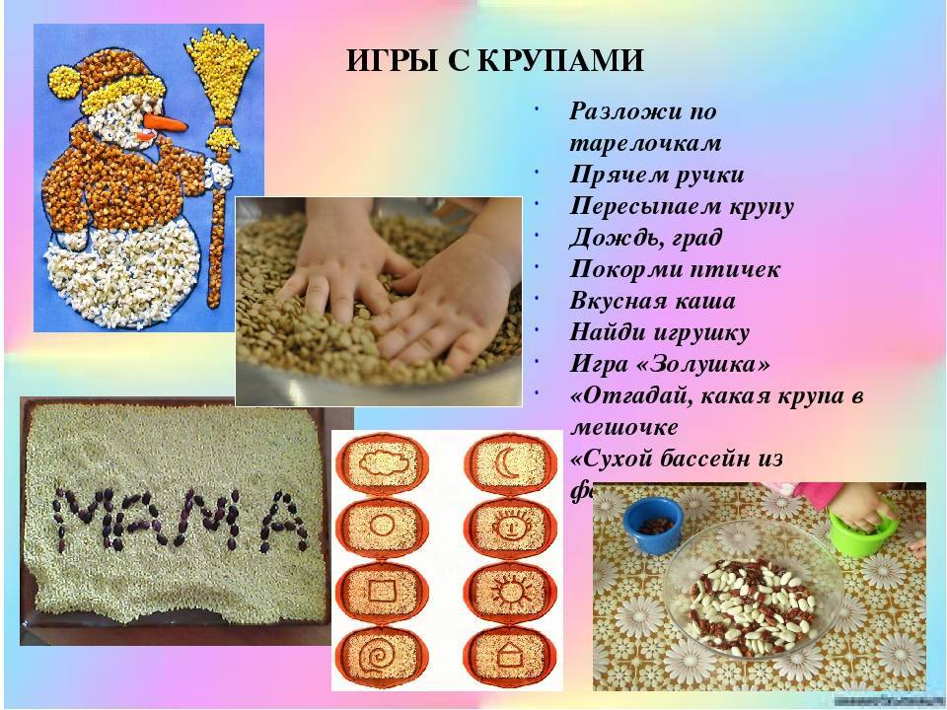
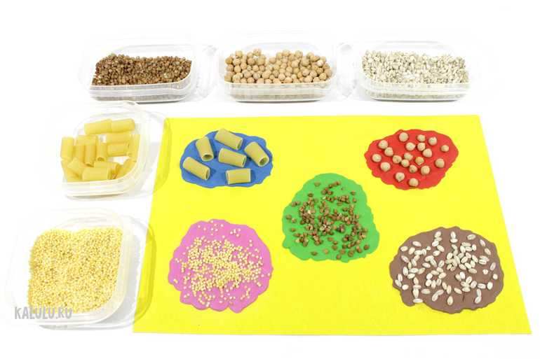
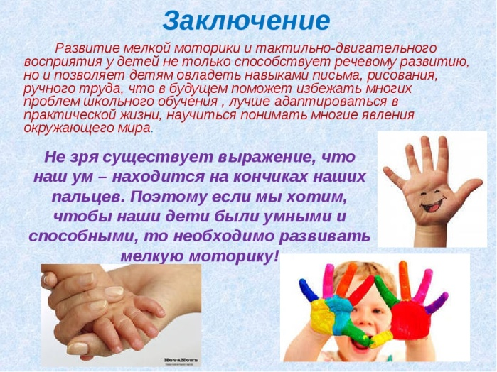
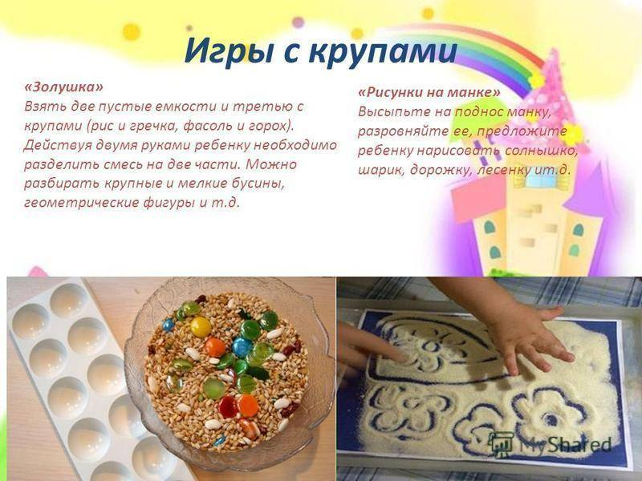
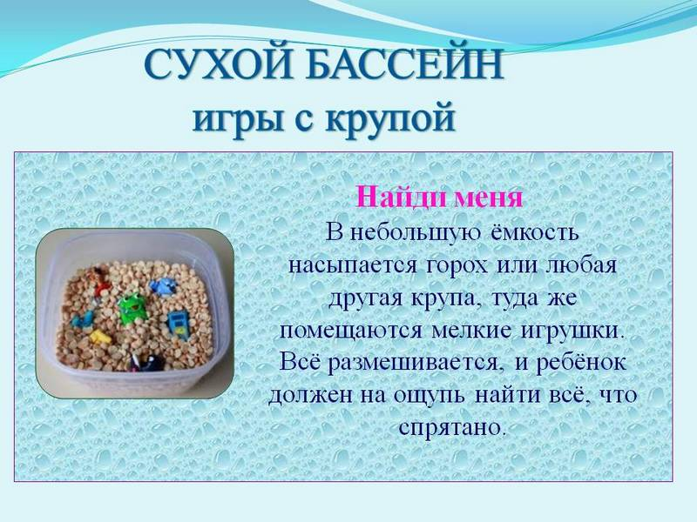
М. Монтессори считала, что игры с крупами успокаивают детей и развивают у них усидчивость.
Игры с крупами развивают воображение, внимание, мышление, мелкую и общую моторику

Государственное автономное учреждение социального обслуживания
«Реабилитационный центр для детей и подростков с ограниченными возможностями МТЗ и СЗ РТ
«Милосердие»
В Кукморском муниципальном районе
Кружок «Монте - Крупы»
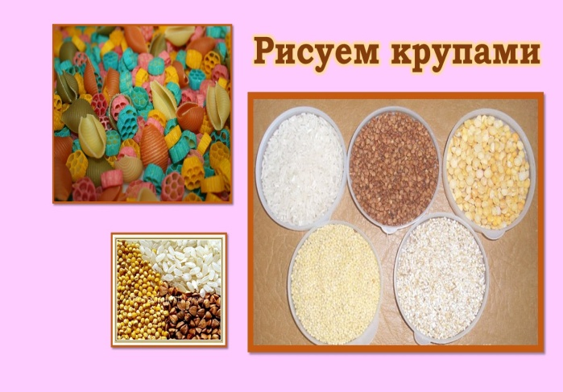

Кукмор
2022

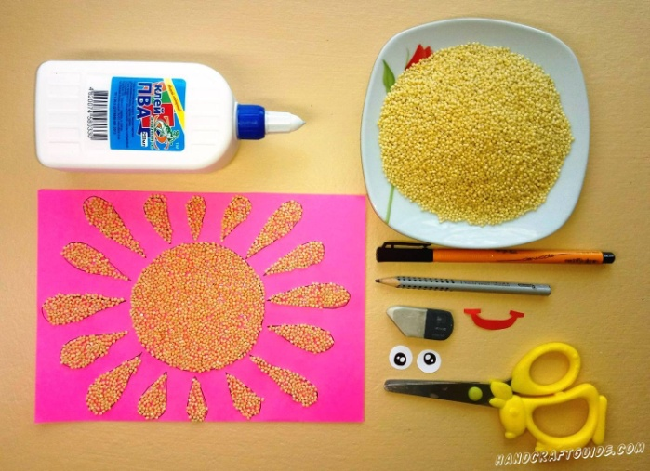
Для создания поделки из круп нам понадобится:
-лист бумаги, клей, крупы, кисточка для клея.
1.Возьмите плотный лист бумаги и наметьте карандашом то, что будет изображено на аппликации.
2.Теперь обильно покройте клеем фигуры на картине, не выходя за контуры.
3.Аккуратно насыпайте крупу и слегка, прихлопывая, придавите ее пальчиками, чтобы она лучше скрепилась.
4.Дайте картинке хорошо просохнуть, чтобы материал крепко держался на картинке.

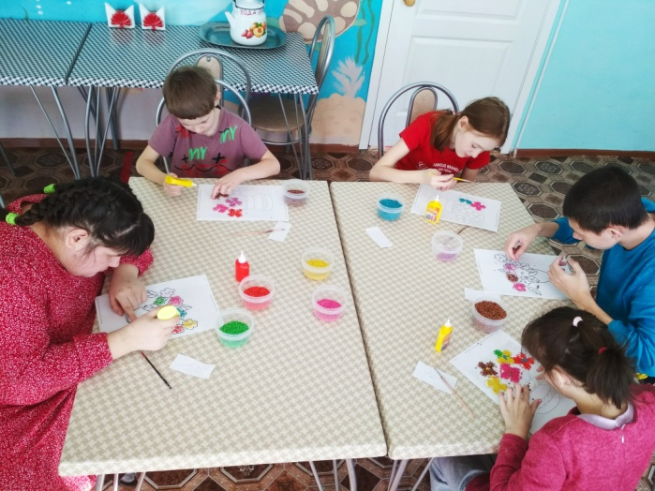
В нашем центре все воспитанники с удовольствием принимают участия на занятиях «Монте -Крупы». Дети младшего возраста любят играть с крупами, а более взрослые создают красивые композиции из круп.
Мы считаем, что крупы это простой и интересный способ для всестороннего развития ребенка.
Заниматься таким веселым делам можно не только на занятиях, но и дома всей семьей.

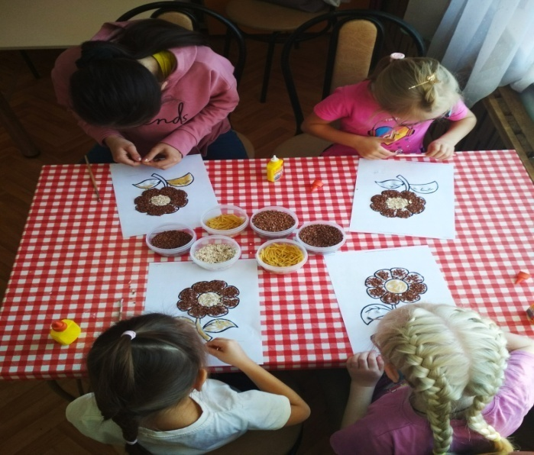
Такой техникой можно создать интересную объемную открытку, которую будет приятно трогать руками. Например открытку маме на 8 марта.
